THÀNH TÍCH CỦA TRƯỜNG THCS KHÁNH NHẠC TẠI HỘI THI TDTT NGÀNH GIÁO DỤC
TỈNH NINH BÌNH LẦN THỨ I NĂM 2026

Thực hiện Kế hoạch số 11/KH-SGDĐT ngày 26/01/2026 của Sở Giáo dục và Đào tạo tỉnh Ninh Bình về việc tổ chức Hội thi Thể dục, Thể thao ngành Giáo dục tỉnh Ninh Bình lần thứ I năm 2026, Trường THCS Khánh Nhạc đã tích cực tuyển chọn và cử đoàn vận động viên gồm 13 học sinh tham gia thi đấu ở nhiều nội dung như bóng bàn, cầu lông, cờ vua và điền kinh.
Các em học sinh tham gia đều được lựa chọn từ phong trào TDTT của nhà trường, có năng khiếu và được tập luyện bài bản trước khi bước vào hội thi. Trong suốt quá trình thi đấu, đoàn vận động viên của trường đã thể hiện tinh thần đoàn kết, trung thực và quyết tâm cao, để lại nhiều ấn tượng tốt đẹp.
Hội thi là sân chơi bổ ích, góp phần thúc đẩy phong trào rèn luyện thể chất trong học sinh, đồng thời tạo điều kiện để các em giao lưu, học hỏi, phát huy năng khiếu thể thao. Với sự quan tâm, chỉ đạo sát sao của Ban Giám hiệu nhà trường cùng sự hướng dẫn tận tình của các thầy cô giáo, các vận động viên của Trường THCS Khánh Nhạc đã nỗ lực thi đấu hết mình, mang về những thành tích đáng khích lệ.
Kết quả nổi bật, Trường THCS Khánh Nhạc đã đạt được là 11/13 em dự thi đạt giải gồm: 02 Giải ba và 9 giải Khuyến khích
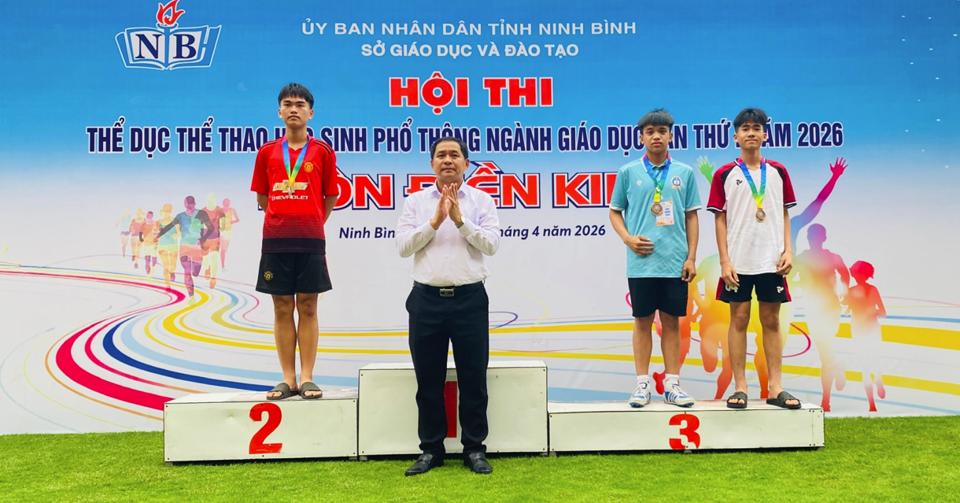

Em Nguyễn Minh Nhật (Ngoài cùng bên phải)- Đạt Huy chương Đồng nội dung Điền kinh chạy 1500m
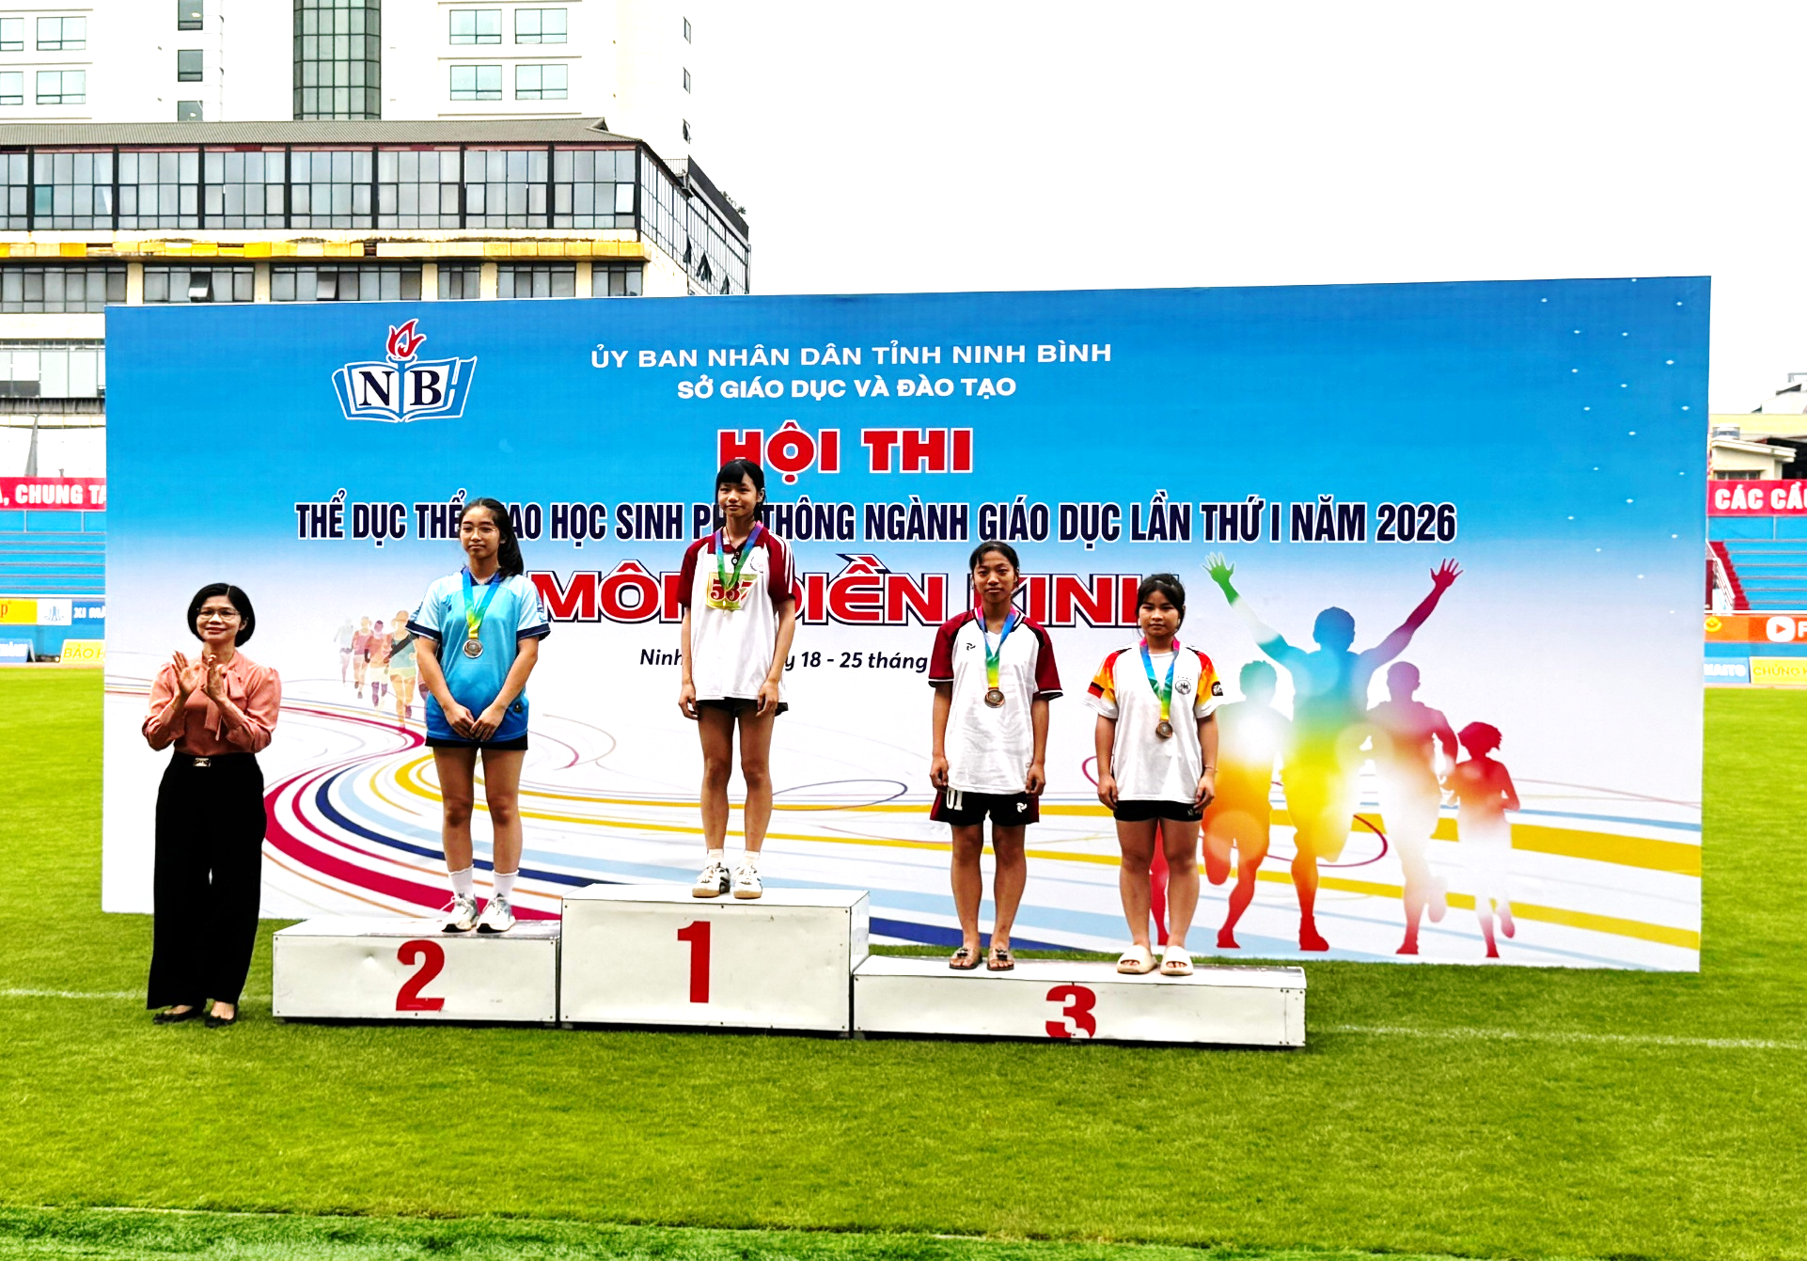

Em Phạm Thị Thắm (đúng thứ 2 bên phải)- Đạt Huy chương Đồng nội dung Điền kinh chạy 100m

Các em Đạt giải Khuyến khích gồm: Em Phạm Tuấn Anh ( môn Cầu lông); Vũ Ngọc Hoa ( Môn Bóng bàn); Nguyễn Thị Huê ( Môn Điền kinh chạy 200m); Mai Thanh Ngọc ( Môn Điền kinh chạy 800m); Nguyễn Thị Bích ( Môn Điền kinh, Nhảy cao nữ); Phạm An Khang( Môn Điền kinh, Nhảy cao nam); Lê Nguyễn Hoàng Oanh ( Môn Điền kinh, Nhảy xa nữ); Phạm Đức Ngọc ( Môn Điền kinh, Nhảy xa nam); Mai Khánh Huyền ( Môn Cờ vua nữ).
Ngoài những thành tích đạt được, các vận động viên khác của nhà trường cũng đã thi đấu nỗ lực, tích lũy thêm kinh nghiệm quý báu trong môi trường thi đấu cấp tỉnh.
Việc tham gia với số lượng học sinh khá đông và thi đấu ở nhiều nội dung cho thấy sự quan tâm, đầu tư của nhà trường đối với công tác giáo dục thể chất. Đây cũng là dịp để Trường THCS Khánh Nhạc tiếp tục phát hiện, bồi dưỡng những học sinh có năng khiếu thể thao, góp phần nâng cao chất lượng giáo dục toàn diện trong thời gian tới.
Những thành tích đạt được của thầy và trò Trường THCS Khánh Nhạc tại Hội thi không chỉ là kết quả của sự nỗ lực cá nhân mà còn góp phần quan trọng vào thành tích chung của địa phương. Kết quả thi đấu của các em đã đóng góp tích cực để xã Khánh Nhạc vươn lên xếp thứ 14/xã, phường và toàn đoàn tuyển xã Khánh Nhạc đoạt Cờ Nhì trong toàn tỉnh tại Hội thi Thể dục, Thể thao ngành Giáo dục tỉnh Ninh Bình lần thứ I năm 2026.
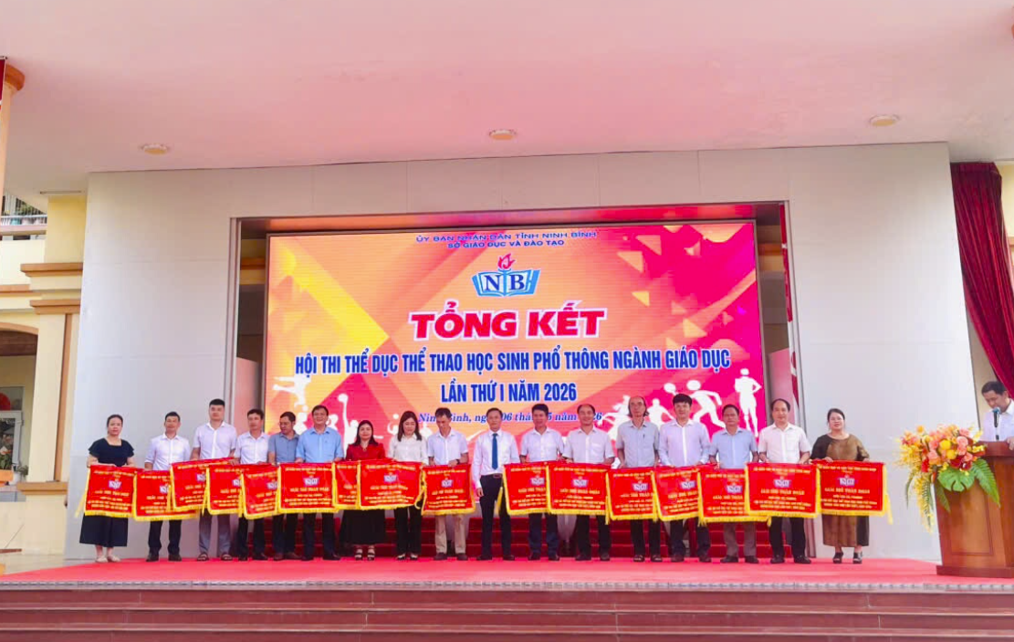

Đoàn tuyển xã Khánh Nhạc nhận cờ Nhì toàn Đoàn
Đây là niềm vinh dự, tự hào không chỉ của riêng nhà trường mà còn của toàn thể nhân dân địa phương, đồng thời khẳng định vai trò của công tác giáo dục thể chất trong việc nâng cao chất lượng giáo dục toàn diện.
Hội thi đã khép lại, nhưng những dấu ấn và thành tích đạt được sẽ tiếp tục lan tỏa tinh thần thể thao, ý chí rèn luyện và khát vọng vươn lên trong mỗi học sinh Trường THCS Khánh Nhạc.

